

SAKARYA ÜNİVERSİTESİ BİLGİSAYAR MÜHENDİSLİĞİ
WEB PROGRAMALAMA DERSİ DÖNEM PROJESİ

Hazırlayanlar:
Ad Soyad:
Öğrenci Numarası:
Ders grubu:
Dersi veren Akademisyen:

Proje GitHub Linki:
- https://github.com/RohamRasouli/HastaneRandevuSistemi

Proje Konusu:
ASP.NET (.NET CORE 6) MVC ve .NET CORE 6 WEB API ile hastane randevu sistemi projesi.

Proje Tanıtımı:
Hazırlana proje bir hastaneyi tanıtan ve bu hastanenin web sitesini ve randevularını yönetmeye yarayan sistemdir.
Sistemde Admin, Doktor, Kullancı tiplerinde kullanıcılar sisteme login olup işlemlerini yapabilmektedirler.
Admin kullanıcılar sistemdeki kullanıcıları görebilir, doktor ekleyebilir, poliklinik ve ana bilim dalı ekleyebilir ve eklenenleri görebilir. Doktorlara çalışma saatleri ekleyebilir, mecuttaki çalışma saatlerini görebilirler. Mevcuttaki doktorları silebilirler.
Kullanıcılar login olur randevularını görebilirler, ve randevu oluşturabilirler ve profil bilgilerini görebilir. Oluşturdukları randevuları silebilirler.

Proje Teknik detaylar:
Frontend tasarımı:
- HTML, CSS, Jquery ve Bootstrap 5 gibi teknolojiler kullanılarak proje için yeterli olacak seviyede ön yüz tasarımı yapıldı. Admin paneli , kullanıcı paneli, Login ve Sign In, Home Page gibi sayfalar tasarlandı. Jquery aktif kullanılarak slider yapımı, menüler arası geçişler dropdown menüler gibi çeşitli yerlerde kullanıldı.
ASP.NET MVC Geçiş:
- Hazırlanan frontend şablonları MVC mimarisine uyarlandı. Layout görünümleri ayarlandı diğer sayfalar bu layout page ine göre render edecek şekilde uyarlandı.
- Yazılan Css ve script kodları Solution a içine dahil edildi.
- Sign In, Log In, Admin paneli işlemleri HomeController da yönetildi.
- Kullanıcı işlemleri UserController da yönetildi.
- Sistem veritabanı iletişim WebAPI ile sağlandı.
ASP.NET CORE WEB API:
- DbController adında tek bir controller üzerinden bütün ekleme silme görüntüleme işlemleri yönetildi.
- Veri tabanı bağlantısı EntityFramwork Core 6 teknolojisi DatabaseFirst yaklaşımı ile sağlandı.
- Web API hizmeti aynı solution içinde oluşturuldu ve kullanıldı.

PROJE EKRAN GÖRÜNTÜLERİ İLE DETAYLAR:
WEB API:

WEB API RESİM 1:
API hizmeti ile database yeni kayıt ekleme işlemi kodu aşağıdaki gibidir.
API nesne veritabanı tablosuna karşılık gelen nesne ile kendisine gelen user nesnesini alır vertabanına kaydeder.
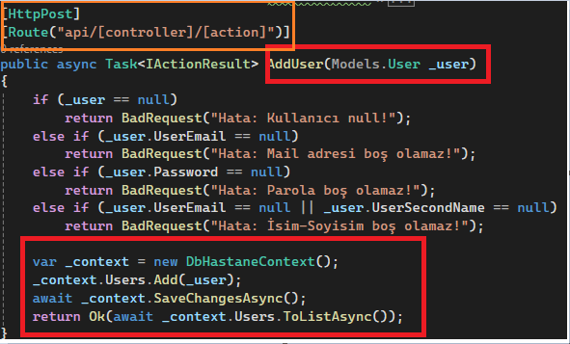
WEB API RESİM 2:
API veritabanındaki bütün kullanıcıları aşağıdaki LINQ sorgusuna göre JSON türünde geri döndürür.
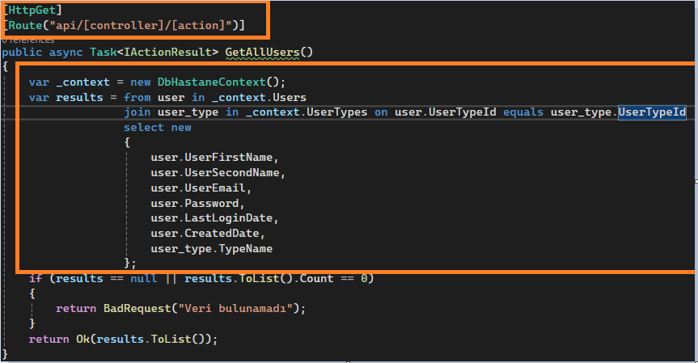
WEB API RESİM 3:
API kendisine parametre olarak gelen email ve parola bilgilerine denk gelen kullanıcıyı veritabanından arar bulduğu sonucu JSON türünde geri döndürür.
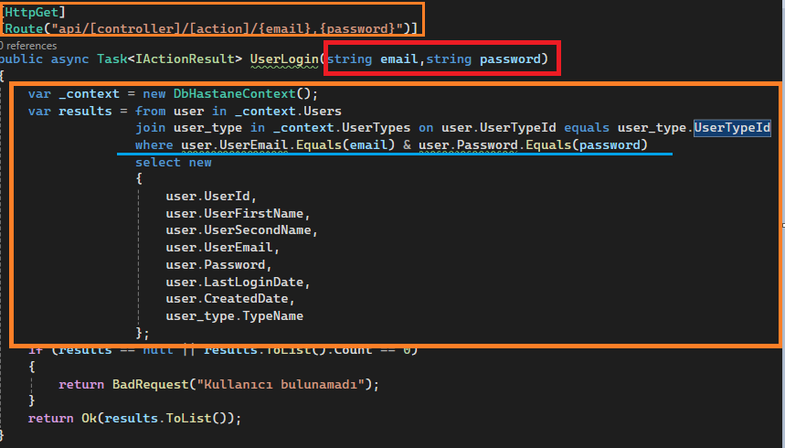
WEB API RESİM 4:
Kullanıcıların aldıkları randevuları silmesini sağlayan WEB API metodu aşağıdaki gibidir.
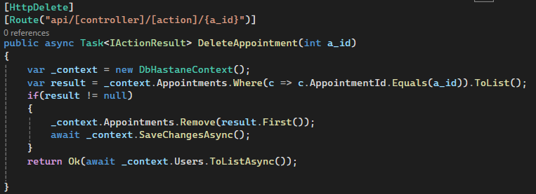

API Diğer bütün işlemleri yukarıdaki örneklere benzer şekilde yürütür. DbController metodları aşağıdaki gibidir.
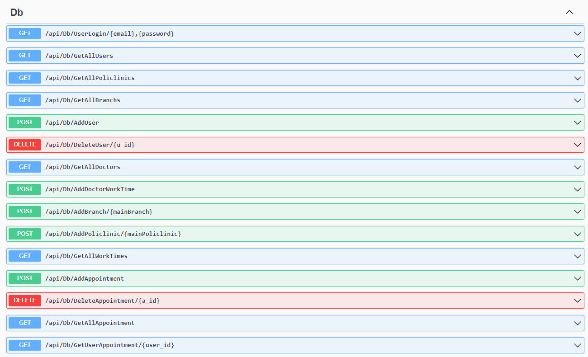

ASP.NET MVC PROJE:

ASP.NET MVC RESİM 1:
Controller WEB API’ ye istek atmak için aşağıdaki gibi adres bilgilerini tutar.
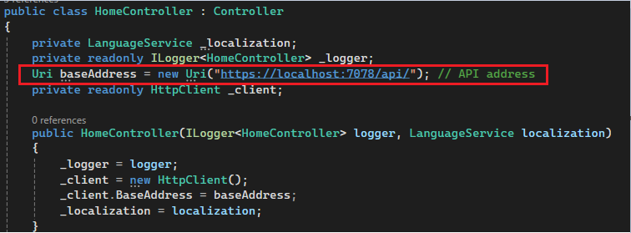

ASP.NET MVC RESİM 2:
Controller içinde yeni gelen kaydı API ın kabul edeceği nesne içinde depolar ve bu nesneyi API ın ilgili metoduna gönderir ve dönüş bekler.
API kaydı başarılı eklediyse aşağıdaki gibi yönlendirme yapılır.
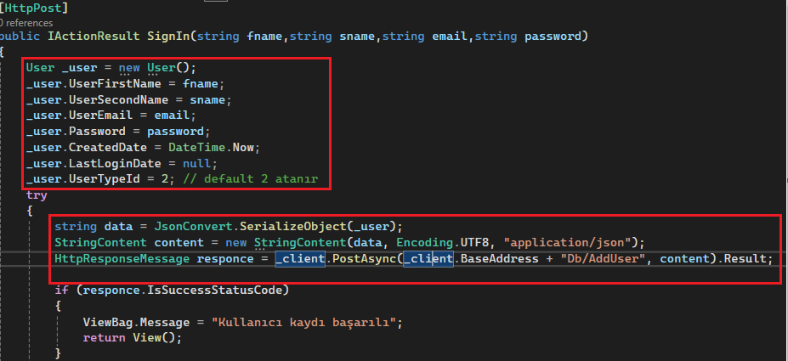

Proje Dil Yönetimi:
Projede çoklu dil desteği için aşağıdaki gibi bir sınıfımız mevcuttur. Buna göre Program.cs dosyasına gerekli tanımlamalar eklenmiştir.
Resim 1:
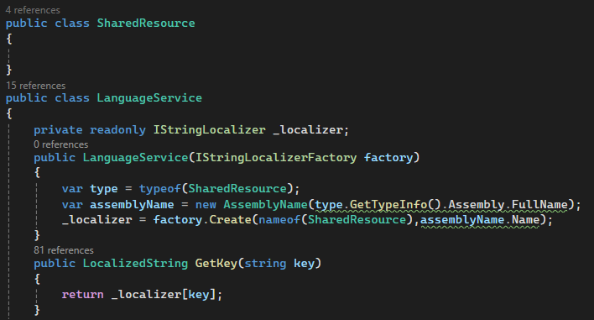

Çoklu dil desteği için Resource klasörü içinde İngilizce ve Türkçe için key-value tanımlamaları yapılmıştır.
Resim 2:
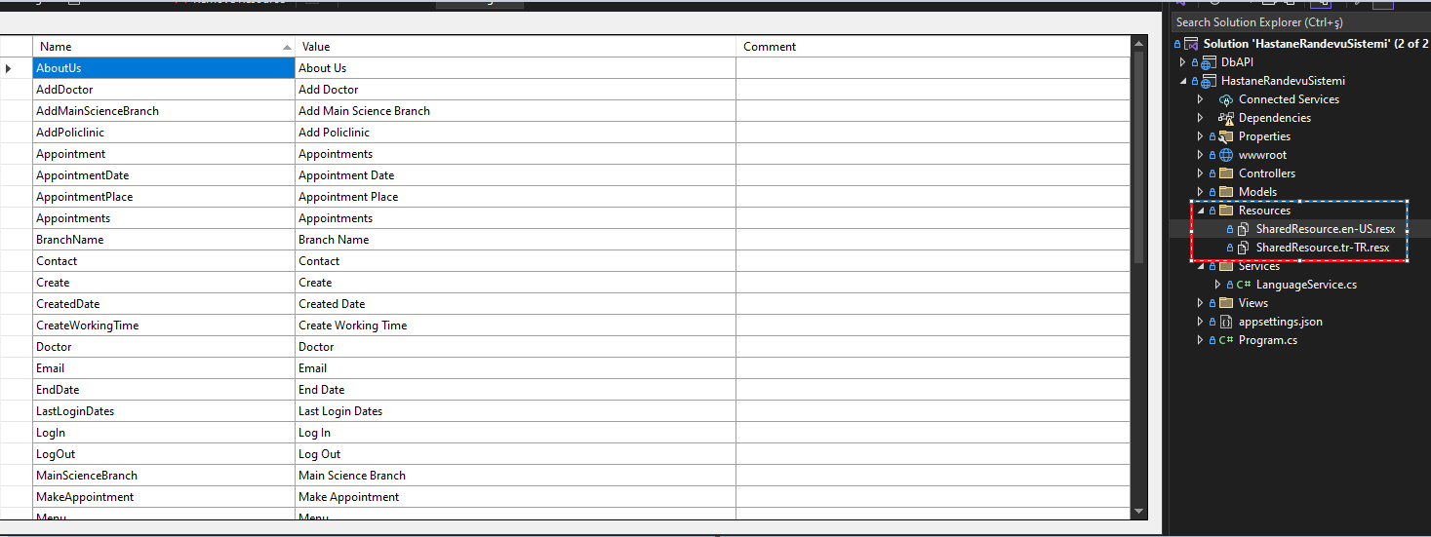

Projede dil değişimi ön yüzde language seçiminden yapılmaktadır. Seçilen dil Cookie ye kaydedilir ve buradan kullanılır.

Dil seçimi:
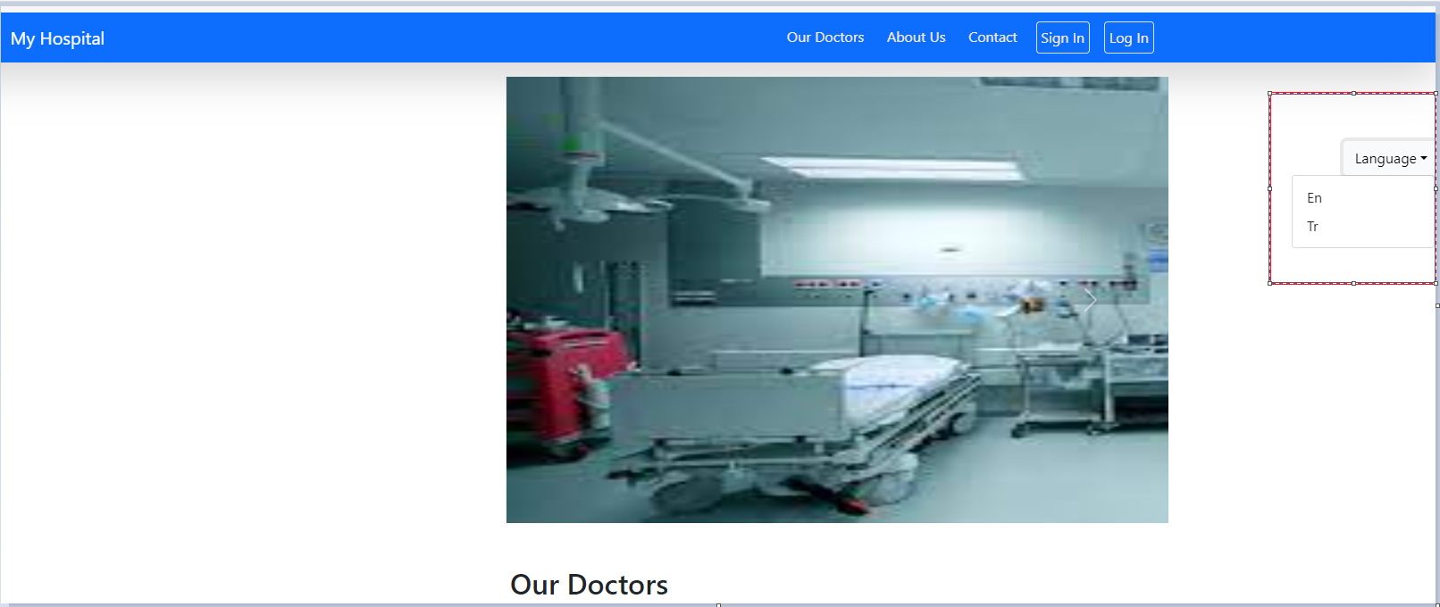

Admin Paneli:

Kullanıcı Paneli:
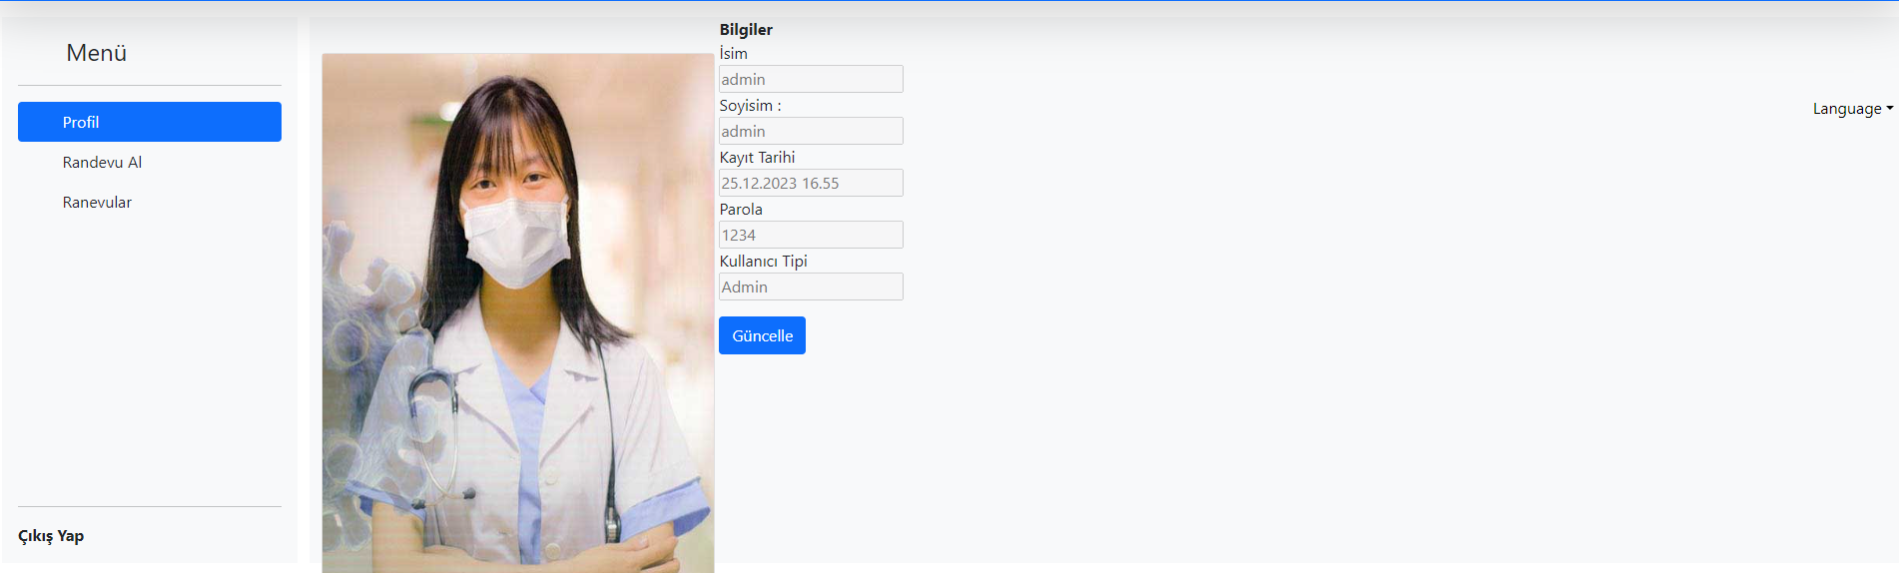

Projede Sonuç:
Projeden beklenenlerin ve kullanılması zorunlu olan teknolojilerin hepsi aktif olarak kullanılmıştır. Hastane randevu sisteminden beklenen bütün gereksinimler karşılanmıştır.
Bootstrap ve media query kullanılark responsive tasarım oluşturulmuştur.
WEB API hizmeti sorunsuz bir şekilde çalışmakta olup proje içinde sadece API üzerinden database iletişimi sağlanmıştır.
Projedeki eksiklikler:
Proje de kullanıcı panellerinin daha etkileşimli olması(randevu değiştirme, profil bilgilerini kaydetme fotoğraf ekleme) düşünülmüş fakat zamanında yetiştirilememiştir.
Bir diğer eksik ise kullanıcı randevu oluşturmada mevcut çalışma saatlerinin uygunluğu kontrol edilerek oluşturma sağlanması ve kullanıcının bu saatlerin dışında bir zaman seçememesi gerekiyor fakat bu kontrol eklenemedi.
Son olarak kullanıcı kaydı, doktor kaydı hatalı durumlarda kullanıcıya geri dönüş bildirimi sağlanamamıştır. (Bunun üzerinde çalışıldı fakat öncelik verilemedi)

Yararlanılan Kaynaklar:
- https://www.codeproject.com/
- https://dotnettutorials.net/
- https://stackoverflow.com/
- https://www.youtube.com/
- https://www.entityframeworktutorial.net/
- https://learn.microsoft.com/

